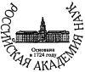

Московский государственный университет имени М.В. Ломоносова
Институт экологического почвоведения МГУ, Факультет почвоведения МГУ
Общество почвоведов имени В.В. Докучаева
Русское географическое общество
Федеральное агентство научных организаций
Отделение биологических наук РАН
Научный совет РАН по почвоведению
Почвенный институт имени В.В. Докучаева
Институт физико-химических и биологических проблем почвоведения РАН
Институт проблем экологии и эволюции имени А.Н. Северцова РАН

Информационное письмо № 2

Уважаемые коллеги!
Приглашаем Вас принять участие в Международной научной конференции «Роль почв в биосфере и жизни человека», посвященной
100-летию со дня рождения академика Г.В. Добровольского
и Международному году почв

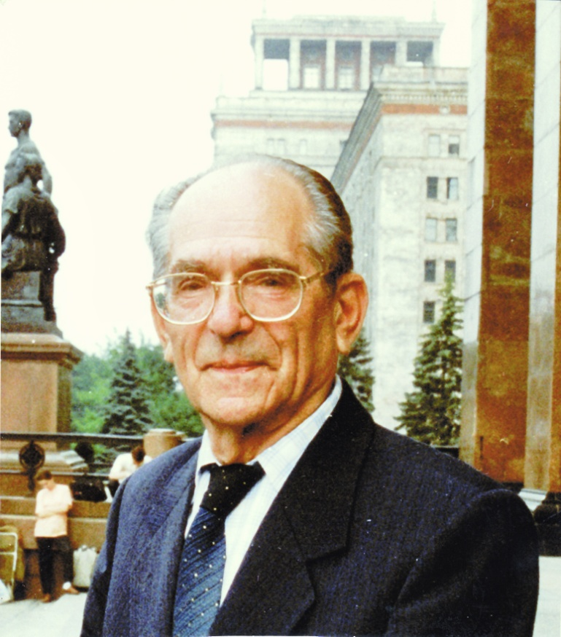
(1915-2013)

Конференция состоится 5-7октября 2015 г.
В Московском государственном университете имени М.В. Ломоносова,
г. Москва
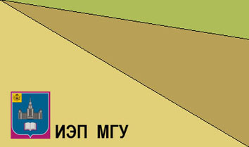

ОРГАНИЗАЦИОННЫЙ КОМИТЕТ
Председатель
Садовничий Виктор Антонович – академик РАН,
ректор Московского университета
Заместители председателя
Шоба Сергей Алексеевич – член-корр. РАН, декан факультета почвоведения МГУ, директор Института экологического почвоведения МГУ
Иванов Андрей Леонидович – академик РАН, директор Почвенного института имени
В.В. Докучаева
Павлов Дмитрий Сергеевич – академик РАН, директор Института проблем экологии и эволюции
имени А.Н. Северцова РАН
Кудеяров Валерий Николаевич – член-корр. РАН, директор Института физико-химических и
биологических проблем почвоведения РАН

Члены оргкомитета: академик Касимов Н.С., академик Кирпичников М.П., академик. Пущаровский Д.Ю., проф. Апарин Б.Ф, проф. Балабко П.Н., академик Кирюшин В.И., академик Кузнецов М.С., проф. Макаров М.И.,академик Минеев В.Г, проф. Смуров А.В, проф. Таргульян В.О., проф. Толпешта И.И., проф. Хомяков Д.М., член-корр. Чернов И.Ю., проф. Шеин Е.В., проф. Щеглов А.И., проф. Яковлев А.С.

Рабочая группа оргкомитета: д.б.н. Ковалева Н.О. (председатель), д.б.н. Терехова В.А., к.б.н. Чернова О.В.

Секретариат: Ваганов И.Е., Емельяненко Ю.А., к.б.н. Ковалев И.В., Лузянина О.А., Матекина Н.П.,
к.б.н. Салимгареева О.А., Столпникова Е.М.

Ключевые даты

Прием регистрационных форм и материалов – до 15 мая 2015 г.
Оплата организационных взносов – до 1 июня 2015 г. – 2000 руб. (студенты и аспиранты – 700 руб); до 1 сентября – 2500 руб. (студенты и аспиранты – 1000 руб.).
Для физических лиц – платежные реквизиты приведены ниже, для юридических лиц форму договора можно получить в оргкомитете конференции.

Сроки проведения конференции – 5-7 октября 2015 г. (заезд участников – 4 октября).

Работа научных школ для молодых ученых «Технологии экологического развития» (по методологии экологического почвоведения; по биодиагностике)
- 8- 10 октября
Платежные реквизиты

Наименование получателя платежа –
Московский государственный университет имени М.В.Ломоносова
(Институт экологического почвоведения МГУ)
ИНН – 7729082090
КПП – 772901001
Наименование банка получателя платежа –
ОПЕРУ-1 Банка России, г. Москва
Расчетный счет № 40501810000002002901
Л/с 20956003860
БИК – 044501002
Кор. Счет – нет
Наименование платежа – оргвзнос за участие ФИО УЧАСТНИКА
в Международной научной конференции «Роль почв в биосфере и жизни человека»
(Институт экологического почвоведения МГУ)

ОКТМО 45325000; ОКФС-12; ОКОПФ 20903
КБК 00000000000000000130
ОКАТО 45268584000
ОКПО 00044977
ОГРН 1037700258694
ОКВЭД 80.30.1, 80.30.2, 80.30.3, 80.30.4

Для перевода оргвзноса можно также воспользоваться следующими адресами:
101000. г. Москва, ул. Мясницкая, д. 26, Главпочтампт. До востребования. Ковалевой Наталии Олеговне.
или
реквизитами банковской карты для перевода:
Карта Сбербанка № 676280388047663007 (владелец Ковалева Наталия Олеговна).
Реквизиты карты: получатель - Ковалева Наталия Олеговна, банк получателя - ОАО "Сбербанк России", Мещанское отделение 7811/096
к/с Сбербанка России № 30101810400000000225 в ОПЕРУ Московского ГТУ Банка России
счет МФР № 30301810838000603809 в ГРЦ Сбербанка России
БИК - 044525225
ИНН 7707083893

Отсканированную копию чека или выписки о переводе просим выслать на адрес dobrconf@gmail.com

Научная программа конференции

Международная научная конференция «Роль почв в биосфере и жизни человека» посвящена 100-летию со дня рождения академика Г.В. Добровольского – организатора и первого декана факультета почвоведения, организатора и директора Института экологического почвоведения МГУ, президента Общества почвоведов и главного редактора журнала «Почвоведение», председателя Научного совета по почвоведению РАН. Проведение конференции приурочено также к 2015 г. - Международному году почв, утвержденному 68 сессией Генеральной Ассамблеи ООН 17 сентября 2013 г. (резолюция А/RES/68/232).
В рамках трех симпозиумов конференции предполагается обсудить темы, развивающие идеи Г.В. Добровольского в современном почвоведении:

1. Почвенные ресурсы: оценка состояния и рациональное использование.
- Земельный фонд России и оценка ресурсного потенциала почв.
- Нормативно-правовые аспекты использования и охраны почв.
- Экономика землепользования и экосистемные сервисы почв.
- Проблемы деградации почв и устойчивое землепользование.

2. Экологические функции почв в биосфере.
- Роль почв в сохранении биоразнообразия планеты.
- Роль почв в устойчивом функционировании гидросферы и атмосферы планеты.
- Потоки углерода и роль гуминовых веществ в биосфере.
- Биодиагностика в экологической оценке почв и сопредельных сред.

3. Почвы и цивилизация.
- Плодородие почв и стратегия продовольственной безопасности.
- Почва как источник палеоэкологической и археологической информации.
- Почва и общество.
- Экологическое образование и популяризация знаний о почвах.

Работа конференции будет проходить в виде пленарных и секционных заседаний, постерных секций.

Рабочий язык конференции – русский, английский.

Планируется работа научных школ для молодых ученых (8-10 октября 2015 г.).

Культурная программа конференции: посещение выставки «100 лет со дня рождения академика Г.В. Добровольского», Музей землеведения МГУ, Ботанического сада МГУ.

Регистрация и участие в конференции
К участию в конференции приглашаются ведущие ученые и специалисты высших учебных заведений, академических и отраслевых научных учреждений, другие заинтересованные лица.
Для участия в конференции необходимо
- оформить заявку на портале МГУ «Ломоносов»
http://lomonosov-msu.ru/rus/event/2949/
Регистрация на портале осуществляется в два этапа: 1) авторизация пользователя на портале «Ломоносов»; 2) выбор конференции из списка мероприятий портала и заполнение регистрационной формы.
или
- отправить заявку на электронный адрес matekina@rambler.ru (Матекиной Нине Петровне)
Форма заявки:
Заявка
на участие в Международной научной конференции
«Роль почв в биосфере и жизни человека»
(к 100-летию со дня рождения академика Г.В. Добровольского)
Фамилия Имя Отчество...........................................................................………………..……
Место работы………………………………….…………………………..…………………...
Должность………………………………….……………….………………………………….
Ученая степень, звание ………………………………………………..…….………………..
Молодой ученый (до 30 лет)………………………………..………………………...Да/Нет
Почтовый адрес..................................................................................................................……
Телефон ......................................……….…….……………………………………..…....….…
e-mail………………………………………………………….……………….……..….………
Предполагаемое название доклада………………….………………………………..…….…
Соавторы………………………………………………………………….…………….……....
Симпозиум .................................................................……….…….…, . .. . . . . . . . .. … ……..
Желаемая форма участия (устный/постер):…………………………..…………………….…
Необходима ли бронь гостиницы/ общежития ……………………………………………
С вопросами можно обращаться по адресу: dobrconf@gmail.com

Контактные адреса электронной почты оргкомитета:
opallada@yandex.ru (Столпникова Екатерина Михайловна)
ovcher@mail.ru (Чернова Ольга Владимировна)
natalia_kovaleva@mail.ru (Ковалева Наталия Олеговна)

Текущая информация размещена на портале МГУ "Ломоносов":
http://lomonosov-msu.ru/rus/event/2949/,
а также на сайтах: http://soilinst.msu.ru/; http://soil.msu.ru

Материалы конференции будут опубликованы в виде сборника статей.
Требования к оформлению материалов конференции:
Объём публикации 1-2 стр. Формат текста: редактор – MS Word 2003-2007; шрифт – 12 кегль (без таблиц и рисунков), гарнитура: Times New Roman; межстрочный интервал – одинарный; абзац 1,25 см; поля – 2 см со всех сторон, переносы слов автоматические; выравнивание текста публикации и списка литературы – по ширине. Ссылки на литературу в квадратных скобках [1].Список литературы формируется по алфавиту, ФИО авторов печатаются курсивом. Страницы текста не нумеруются.
Порядок расположения текста: 1-я строка – УДК (выравнивание по левому краю; классификатор УДК можно найти на сайте: http://teacode.com/); 2-я строка – название заглавными буквами на русском языке; 3-я строка – инициалы и фамилии авторов; 4-я строка – название организации, город (государство – для иностранных участников) и электронный адрес автора курсивом, 12 пт., выравнивание – по центру. Ниже – название публикации, инициалы и фамилия, название организации дублируются на английском языке. Перед началом текста и перед списком литературы – интервал в одну строку.
Материалы публикуются в авторской редакции.
Пример оформления:
УДК 631.44
ПОЧВЕННЫЕ РЕСУРСЫ РОССИИ
А. А. Иванов*, Б. Б. Петров**
*Институт экологического почвоведения МГУ, г.Москва, ivanov-aa@yandex.ru
**Факультет почвоведения МГУ, г. Москва, petrov-bb@mail.ru
SOIL RESOURCES OF RUSSIA
A.A. Ivanov*, B.B. Petrov**
*Institute of ecological soil science of MSU
**Soil science faculty of MSU

Почвенные ресурсы России – национальное достояние и основа ее продовольственной безопасности …
Литература
1. Добровольский Г.В. …

